**«УМИРАЛ СОЛДАТ – ИЗВЕСТНЫМ.**

**УМЕР – НЕИЗВЕСТНЫМ».**

**(По страницам семейного архива Я. И. Карасика).**

**Автор:**

Щедрова Инна Александровна,

учащаяся ГБОУ Гимназии 1518.

**Руководитель:**

Филиппова Нинель Анатольевна,

учитель истории, заведующая музеем

ГБОУ Гимназии 1518.

Адрес: 129085, Москва, пр-т Мира, д. 87.

Тел.: 8 916 659-93-41

9 мая в нашей семье – это день радости, памяти и скорби одновременно. Многие мои родственники воевали на фронтах Великой Отечественной войны. Не всех этих достойных людей я знала лично, но их память бережно хранится в нашей семье!

Все они вернулись с войны, кроме одного человека… Это - мой двоюродный дедушка Яков Ильич Карасик. Хотя называть его дедушкой мне трудно, ведь на фотографиях он навсегда остался молодым. До войны он служил краснофлотцем на острове Даго в Балтийском море. До демобилизации ему оставался один месяц. Но началась война, и он пропал без вести в октябре 1941 года на острове Даго в Балтийском море, став одним из многих «Неизвестных солдат». Неизвестный солдат… Но у каждого из них были имя, фамилия, своя жизнь с её радостями и горестями, любящие их родные, которые всю жизнь ждали их с войны, но так и не дождались… А кому-то и повезло: кто-то дождался. «Никто не забыт, ничто не забыто», написано на могиле Неизвестного солдата у Кремлёвской стены. В нашей семье помнят и любят моего двоюродного дедушку. У моей тёти, Театраловой Ольги Яковлевны, сохранились письма Якова Ильича Карасика с 1939 по 1941 годы.

Прошло более 70 лет, как закончилась Великая Отечественная война, но мы не имеем права забывать её боль и ужас, чтобы это не повторилось вновь. Мы не имеем права забыть тех солдат, которые погибли ради того, чтобы мы сейчас жили. Поток людей, не теряющих надежду узнать судьбу своих родных и близких, не вернувшихся с войны, не иссякает. Мы должны всё знать и всё помнить! Народная мудрость гласит: «Только та страна, в которой люди помнят о своем прошлом, достойна будущего».

**Глава I. Детство и юность Якова Карасика.**

Яков Ильич Карасик родился 17 февраля 1917 года в Екатеринославе (Днепропетровск) на Украине. Его мама очень хотела назвать его Александром. Однако бабушка Вера Александровна попросила дать ему имя Яков в память о своём сыне, который в 1916 году стрелялся на дуэли с учителем гимназии и был убит. Ему было всего 17 лет. Мама уступила бабушке и назвала сына в память о своём брате, но всю жизнь Якова все звали Аликом.

Папа Якова – Илья Владимирович Карасик (1892 – 1952) работал бухгалтером. Мама – Ольга Борисовна Карасик (Котина) (1894 – 1945) работала переводчиком с немецкого и французского языков.

В семье было двое детей: Яков (Алик) и его сестра Белла Ильинична Театралова (Карасик) (1914 - 1976). Её дочь Ольга Яковлевна сохранила письма и фотографии Якова и рассказала мне всё, что она знала и помнила о нём.

В 1931 году Яков окончил семилетнюю школу и поступил в ФЗУ (школа фабрично-заводского ученичества) в г. Сталино (Донецк). В Сталино Яков приехал к своему родному дяде Григорию Борисовичу, который работал главным инженером одного из крупнейших в СССР сталелитейных заводов.

Яков был очень дружен со своим двоюродным братом Александром Григорьевичем. По рассказам, они были большими шутниками. (Прил. 7).

В 1934 году Яков и Александр вместе поступили в индустриальный институт. В 1938 году отец Александра и дядя Якова Григорий Борисович вместе со всем руководством завода был арестован как «враг народа» и расстрелян. Хорошо, что ни Якову, ни Александру это не помешало окончить институт в 1939 году. Яков получил диплом с отличием и был направлен на металлургический завод в г. Макеевка Донецкой области, где он встретил Наруцкую Людмилу Александровну и женился на ней.

**Глава II. Служба в армии в Красногвардейске (декабрь 1939 – март 1941).**

**§ 1. Призыв**

В конце 1939 года Яков был призван на срочную службу в ряды Красной армии. Как вспоминал двоюродный брат Якова Александр, на завод пришла одна повестка, а молодых специалистов было двое. Они решили тянуть жребий. В армию выпало идти Якову. В 1941 году он пропал без вести, а второй юноша не дожил до войны – умер от воспаления лёгких. Вот так выпал жребий!

Как видно из писем Якова маме, он отнёсся к службе в армии очень ответственно и даже решил связать свою жизнь с военной службой.

7.12.39 г. Яков пишет своей маме: «Был в военкомате, где мне сказали, что нас отправят не позже 1-го января. Род войск ещё неизвестен. Лелею надежду попасть из Армии в военную академию».

12 декабря 1939 года Яков Карасик был призван на срочную службу в ряды Красной Армии. Службу начал красноармейцем в 44-м запасном артиллерийском полку Ленинградского военного округа в г. Красногвардейске.

**§ 2. Начало военной службы.**

21.12.39 г. он пишет: «Я попал со своими донбасскими друзьями в батарею связи. Спецпредметом у нас является изучение телефона и разведка».

С детства Яков старался быть везде первым. 26.12.39 г. он пишет маме: «Решил быть отличником боевой и политической подготовки. Я выделен политруком руководить политподготовкой бойцов 3-го взвода, иногда подменяю комвзвода и читаю спецпредмет. Из меня начинает вырабатываться трибун взводного масштаба». (А со дня призыва прошло всего две недели!)

3.01.40 г.: «Конечно, в казарменной жизни есть много непривычного и на первых шагах неудобного. Обращение же начальников – дружественное, товарищеское. Я уверен, что Армии буду благодарен многим. Она приучит только к полезным привычкам». Из писем ясно, что Яков был человеком очень целеустремлённым, старался найти во всем хорошее, получить новые знания.

**§ 3.Мечта о военной академии или военной школе.**

Мысль о военной академии не покидает его. 6.01.40 г. Яков просит маму Ольгу Борисовну: «Зайди в Академию и выясни, смогут ли меня принять теперь как военнослужащего. Учёба в Академии является целью, которой я буду добиваться всеми имеющимися в моём распоряжении средствами».

19.01.40 г. «Буду пробовать вторично попасть в среднюю военную школу. Если ничего не выгорит, буду проситься на фронт».(В это время шла война Советского Союза с Финляндией).

Почему ему отказывали? Думаю потому, что его родной дядя Григорий Борисович считался «врагом народа». Другого объяснения я не вижу.

Его огромное желание учиться в военной школе так и осталось мечтой.

С 28.03.40 г. по март 1941 г. писем не сохранилось. Остаётся только догадываться о жизни Якова в этот период.

Для продолжения службы, весной 1941 г., Якова перевели на остров Даго.

**Глава III. На острове Даго.**

**§ 1. Важное стратегическое положение Моонзундского архипелага.**

Более трёх веков Балтийский флот надёжно защищал северо-западные рубежи Российского государства. Особое место отводилось островам Моонзундского архипелага, занимающим важное стратегическое положение у выхода из Финского залива. Архипелаг состоит из почти тысячи островов. Самые крупные из них – Эзель (Сааремаа), Даго (Хийумаа), Моон (Муху) и Вормси. За архипелаг постоянно велась борьба. Ведь «тот, кто владел Моонзундом, имел ключ к северной части Балтийского моря». С вступлением в 1940 году Латвии, Литвы и Эстонии в состав СССР Прибалтика сразу же приобрела огромное значение для Советского Союза, так как новая граница намного отодвинулась от важнейших районов страны. Острова Моонзунда стали рубежом прикрытия Ленинграда, Таллинна и Риги.

**§ 2. Гроза надвигается.**

Весной 1941 года на островах, несмотря на мирную жизнь, ходили

тревожные слухи. Солдаты учились воевать.

4.04.41 г. Яков пишет маме: «Пиши по новому адресу: Эстонская ССР, Остров Даго п/о Кярдла, п/я 296 литер «А»». 10.04.41 г.: «У нас три дня кряду устраивались учебные тревоги. Приходилось предпринимать длительные марши, копать окопы – «воевать». 10.05.41 г.: «У нас ходят всевозможные слухи, не обещающие ничего положительного».

До демобилизации Якову оставалось полгода, но мысли о жизни после

армии уже видны в письмах. 18.05.41 г.: «Каждый день, уходя на занятия, не знаешь – придётся или нет бежать по тревоге в казарму. Как будет странно жить мирной жизнью по возвращении домой».

В то же время Яков продолжает повышать образование в артиллерийской науке. 1.06.41 г.: «Мне очень нужно «Пособие по артиллерии для младших лейтенантов».Это последнее письмо перед войной, а до неё осталось 3 недели.

**Глава IV. Балтийский Брест.**

**§ 1. Война пришла на острова Моонзундского архипелага.**

22 июня 1941 года в четыре часа утра началась война. Впереди были четыре месяца обороны Моонзундского архипелага.

22.06.41 г. «Моя дорогая! Удел матери вечно волноваться за своих детей, он не минул и тебя. Ко всем испытаниям прибавилось ещё одно. Родная, не волнуйся, я бодр и крепок духом. Целую крепко. Алик».

«Главная цель, поставленная фашистским командованием перед группой «Север», действующей в Прибалтике, - лишить Балтийский флот всех его баз, захватить Ленинград».

22.07.41 г. фашистская авиация совершила первый налёт на Москву. 23.07.41 г. Яков пишет: «Что там у вас происходит? Самые чёрные мысли и предположения бродят в голове. У нас тихо».

В ответ на бомбёжку мирного населения Москвы было принято решение начать налёты на Берлин. Именно с острова Эзель, в ночь с 7 на 8 августа морские лётчики нанесли первые бомбовые удары по Берлину.

В письме от 25.07.41 г.: «Пиши мне теперь каждый день. Умоляю тебя. Налёты на Москву этих проклятых разбойников вселяют в меня невероятную тревогу. Узнал, что ты работаешь в госпитале. Моя дорогая, благородная мать, как хочется быть похожим на тебя. Обо мне не беспокойся – у нас всё тихо».Это последнее сохранившееся письмо Якова. Дальнейшая переписка оказалась невозможной из-за боёв и потери связи с «Большой землёй».

Фашисты откликнулись на налёты на Берлин очень оперативно. Началась

подготовка к перации по овладению островами Моонзунда под кодовым названием «Беовульф II».

**§ 2. Взятие фашистами островов Вормси, Муху и Эзель.**

28 августа 1941 г. после оставления советскими войсками Таллинна архипелаг оказался в глубоком тылу врага. «Против советского островного гарнизона (24 тысячи человек) гитлеровцы бросили три пехотных дивизии, авиацию, артиллерию, силы флота». (Всего 50 тысяч человек).

Основной задачей моряков Балтийского флота являлась длительная оборона островов Моонзунда. Защитники были отрезаны от «Большой земли», и на помощь не приходилось рассчитывать. Не хватало вооружения, боеприпасов. Балтийские моряки «сковывали действия гитлеровских кораблей. Торпедные катера совершали налёты на вражеские конвои». 8 сентября генерал Кунце, командовавший операцией, бросил на взятие острова Вормси два полка 217-й дивизии. Первая попытка фашистов высадить десант провалилась. Весь следующий день немцы обстреливали остров, и только днём 10 сентября к нему двинулись шлюпки. Защитники острова несколько раз переходили в штыковые контратаки, отбрасывая противника. Но после упорных боёв 11 сентября 1941 г. гитлеровцы заняли остров Вормси.

14 сентября началась высадка десанта 61-й немецкой пехотной дивизии на остров Муху. Напряженные часы переживали защитники острова. «Гитлеровцы остановлены, но сил нет, чтобы сбросить десантников в море». 17 сентября фашисты ценой огромных потерь захватили остров Муху.

Одновременно шло наступление на остров Эзель. «За несколько дней на остров было сброшено почти 500 бомб». Моонзундцы знали: каждый день обороны на островах облегчал положение под Ленинградом. До 3 октября шли ожесточенные бои за остров Эзель. В ночь на 4 октября небольшую часть гарнизона удалось эвакуировать на Даго. Эзель был взят фашистами.

**§ 3. Даго – последний оплот защитников архипелага.**

Немцы разработали план штурма последнего из островов Моонзунда – Даго, под кодовым названием «Зигфрид». На рассвете 12 октября 1941 г. на 30-ти катерах усиленный немецкий батальон устремился к острову, началась высадка десанта. Вражеские самолёты бомбили берег. Бои шли по всему острову Даго. Советский гарнизон, около 4000 человек, оказывал мужественное сопротивление, нанося врагу значительные потери. Но силы были неравные, ряды защитников таяли на глазах. Немцы теснили моонзундцев на север, на полуостров Тахкуна. Оставшиеся в живых советские воины не сдавались. Верные своей Родине, они бились с гитлеровскими захватчиками. Об этом красноречиво свидетельствует клятва последних защитников острова. Моряки дрались насмерть, но 22 октября 1941 года последний остров Моонзундского архипелага - Даго был занят фашистами.

**Моонзунд по праву называют Балтийским Брестом.**

**§ 4. Неизвестные защитники Моонзунда.**

В эти страшные дни обороны Моонзунда погиб мой двоюродный дедушка. Вот что написал мне эксперт поисковых движений Стрельбицкий Константин Борисович: «Точных данных о дате и месте гибели Я.И. Карасика не выявлено, но очевидно, что он погиб в боях за остров Даго в период 12-21.10.41. Большинство захоронений советских защитников острова Даго в 1941 г. было утрачено ещё в ходе войны. Сохранившиеся до настоящего времени являются братскими и безымянными». Он прислал мне письмо с перечислением братских могил возле города Кярдла, в одной из которых мог быть захоронен мой дедушка Яков Карасик.

В 1942 году извещение о том, что Яков пропал без вести, пришло его маме и сестре в Улан-Удэ, где они были в эвакуации.

Извещение не сохранилось. Зарегистрировавшись на сайте [http://www.obd-memorial.ru](http://www.obd-memorial.ru/), я нашла копии документов.

В письмах Якова с Даго есть только номер почтового ящика 296 литер «А». От К. Б. Стрельбицкого, я узнала, что «данный почтовый ящик принадлежал 2-му артиллерийскому дивизиону 39-го артиллерийского полка 3-й отдельной стрелковой бригады, входившему в состав войск Северного укреплённого сектора Береговой обороны Балтийского района Краснознамённого Балтийского флота (СУС БОБР КБФ). Литер «А» принадлежал штабной батарее дивизиона».

Благодаря Стрельбицкому К.Б., я узнала, почему Яков Карасик служил на Даго, а по карточке № 261/307 из картотеки безвозвратных потерь пропал без вести на острове Эзель. Штаб и три части 39-го полка были расположены на острове Эзель, и лишь одна 2-я штабная часть, в которой служил Яков, была на Даго в г. Кярдла. Погибшие краснофлотцы 2-й части 39-го полка, обороняя остров Даго, были ошибочно объявлены пропавшими без вести в октябре 1941 года на Эзеле, в то время, когда Эзель был уже занят немцами.

Осенью 1944 г. советские войска высадили десант на острова Моонзунда и стремительным ударом изгнали фашистов с архипелага. Это тоже были очень тяжёлые бои.

В 1943-44 г. в здании нашей гимназии 1518 была морская школа, которая подготовила около 500 специалистов для флота. Многие из них воевали на Балтике. Я встречалась с ними, читала их воспоминания.

Морской радист Ермаков Николай Анисимович вспоминал, как служил на катерном тральщике и участвовал в высадке ночного десанта на остров Даго. «Перед самой высадкой мощные немецкие прожектора осветили наш десант и расстреляли в упор. Прибрежные воды Балтийского моря окрасились кровью».

Нелегко давалась победа. И новые братские могилы появились на Моонзунде, и новые неизвестные солдаты лежат в них.

Защитник Моонзунда 1941 года, мой двоюродный дедушка Яков Ильич Карасик стал для меня и всей нашей семьи очень дорогим, родным, понятным, надёжным и верным своему долгу человеком. Он любил, мечтал, строил планы и, конечно, не думал, что в 24 года его жизнь трагически оборвётся.

Я знаю, что погибнуть мой дедушка мог только, как герой, защищая свою Родину.

Пусть не останется на Земле Неизвестных солдат той Великой Отечественной войны.

**Список использованной литературы**

1. Виноградов Ю.А. Берега Балтики помнят. М.: 4-й филиал Воениздата, 2003

2. Чернов Ю.И. Война погасила маяки. М.: Молодая гвардия, 1985. http:// lib.rus.ec

3. Виноградов Ю.А. Хроника расстрелянных островов. 2 тома. http://mylibs.ucoz.ru

4. Матвеев А.И. В боях за Моонзунд. М.: Воениздат, 1957. http://mirknig.com

5. Путеводитель. «Московская объединённая школа ВМФ 1943-1944 г.г.». Гимназия 1518, выпуск второй, 2000

6. Рождественский Р. «Реквием». Избранное. Всемирная библиотека поэзии. Ростов-на-Дону: Феникс, 1997

7. Письма и фотографии из семейного архива Я. И. Карасика.

Письма Якова Ильича Карасика из г. Красногвардейска..

7.12.39 г.; 21.12.39 г.; 26.12.39 г.; 3.01.40 г.; 6.01.40 г.; 12.01.40 г.; 14.01.40 г.; 15.01.40 г.; 19.01.40 г.; 27.01.40 г.; 30.01.40 г.; 3.02.40 г.; 12.02.40 г.; 17.02.40 г.; 27.02.40 г.; 25.03.40 г.; 28.03.40 г.; 4.04.40 г.; 13.10.40 г.

Довоенные письма Якова Ильича Карасика с острова Даго.

4.04.41 г.; 10.04.41 г.; 10.05.41 г.; 18.05.41 г.; 1.06.41 г.

Фронтовые письма Якова Ильича Карасика с острова Даго.

22.06.41 г.; 23.07.41 г.; 25.07.41 г.

Документы из Центрального военно-морского архива:

8. Архивная справка из ЦВМА от 5.05.86 г. (Ответ на запрос Котина А.Г.)

9. Именной список безвозвратных потерь личного состава, лист 18. http://www.obd-memorial.ru

10. Донесения о безвозвратных потерях, исходный №1779 от 27.05.1942 г. [http://www.obd-memorial.ru](http://www.obd-memorial.ru/)

11. Карточка №261/307. [http://www.obd-memorial.ru](http://www.obd-memorial.ru/)

12. [http://www.soldat.ru](http://www.soldat.ru/doc)

13. [http://www.obd-memorial.ru](http://www.obd-memorial.ru/)

14. [http://www.forum.patriotcenter.ru](http://www.forum.patriotcenter.ru/)

**Приложение 1**. **Война и моя семья.**

**Сочинение Щедровой Инны.**

Многие мои родственники воевали в Великой Отечественной войне. Я хочу рассказать о некоторых из них. Прежде всего, мой дедушка, Щедров Иван Иванович. Он был призван в армию в 1939 году из института в Московский корпус противоздушной обороны. Войну он начал командиром отделения в Первой Московской зенитно-пулемётной дивизии, а закончил войну командиром роты в этой дивизии. Он защищал наш родной город от налетов вражеской авиации, сопровождал эшелоны с военными грузами на фронт, под Ржев, а в 1945 году ему выпала честь командовать салютом в Москве в честь Дня Победы.

В самом начале войны, в самые страшные её дни, пропал без вести папин дядя Алик Карасик. Он служил матросом на острове Даго в Балтийском море. До демобилизации ему оставался один месяц. Где его могила, неизвестно. Вечная ему память!

Папин двоюродный дедушка Жозеф Яковлевич Котин был генеральным конструктором-танкостроителем. Под его руководством были созданы тяжёлые танки II Мировой войны: КВ, ИС, ИСУ-2. Он был генерал-полковником, Героем Социалистического труда, лауреатом Государственных премий СССР. В Центральном музее Вооружённых сил в Москве ему посвящён стенд.

Моя двоюродная бабушка Виктория Эммануиловна Федотова ушла на фронт добровольцем после окончания школы. На фронте была связисткой.

Её муж Александр Иосифович Червин командовал танковым батальоном. Он воевал под Москвой, в Сталинграде, на Курской дуге и был тяжело ранен на границе с Польшей. У него было очень много наград.

Папин дядя, Александр Давидович Швейцер, после окончания школы в 1941 году, сразу после начала войны, поступил в Военный институт иностранных языков. В конце 1942 года он ушёл на фронт военным переводчиком, воевал в Сталинграде, на Курской дуге, а закончил войну начальником отделения переводов Разведывательного управления Третьего Белорусского фронта под Кенигсбергом (ныне город Калининград). После войны его направили в Токио на процесс над японскими военными преступниками.

Папина тётя Зоя Ивановна Щедрова служила радисткой в авиации на Северо-Западном фронте. Там она и познакомилась со своим будущим мужем Владимиром Ильичём Афанасьевым, лётчиком-истребителем, сбившим более 20 вражеских самолётов. Ему было присвоено звание Герой Советского Союза.

К сожалению, многих этих достойных людей я не знала, но их память бережно хранится в нашей семье!

**Приложение 2. Клятва краснофлотцев-моондзундцев.**

«Товарищи краснофлотцы! Мы, моряки Балтийского флота, находящиеся на острове Даго, в этот грозный час клянёмся нашему правительству и партии, что мы лучше все до одного погибнем, чем сдадим наш остров. Мы докажем всему миру, что советские моряки умеют умирать с честью, выполнив свой долг перед Родиной. Прощайте, товарищи! Мстите фашистским извергам за нашу смерть!

Полуостров Тахкуна.

По поручению подписали Курочкин, Орлов, Конкин.». Бумагу вложили в бутылку и заткнули пробкой.

А потом был последний бой…

После окончания войны, в открытом море, закупоренную бутылку с клятвой вытащили моряки сторожевого катера и передали дорогую находку в Музей истории Ленинграда.

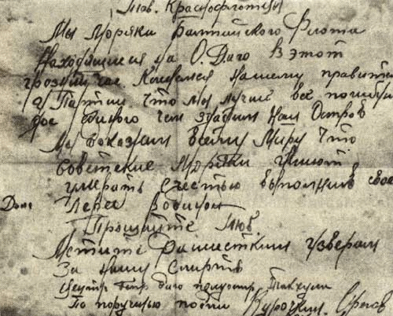

Копия из книги Чернова Ю.И. «Война погасила маяки».

Оригинал хранится в Государственном музее истории Санкт-Петербурга.

**Приложение 3. Горе матери, потерявшей сына.**

В 1942 году маме и сестре Якова в Улан-Удэ, где они были в эвакуации, пришло письмо о том, что их любимый Алик пропал без вести. Что происходило в этот момент с мамой Якова, Ольгой Борисовной, мне трудно даже представить. Горе матери, потерявшей своего любимого ребёнка, не описать словами. А ведь нет даже могилы, куда можно прийти, мысленно поговорить с сыном, рассказать о том, как живёшь, как скучаешь по нему, как его не хватает…

Сестра Якова, Белла Ильинична вспоминала: «9 мая 1945 года, услышав сообщение о победе, мама ушла в другую комнату и, засунув кулак в рот, чтобы не закричать, стала биться головой об стену. Она не хотела никому портить Великий день Победы, но не могла сдержать слёзы, отчаяние от потери любимого сына, не дожившего до этого дня». 22 июля 1945 года Ольги Борисовны не стало, она не смогла жить без своего Алика.

**Приложение 4. Братские могилы на острове Даго.**

Константин Борисович Стрельбицкий прислал мне письмо с перечислением братских могил возле города Кярдла, в одной из которых мог быть захоронен мой дедушка Яков Карасик.

Кярдла, перекрёсток - монумент защитникам острова, павшим в оборонительных боях в 1941 г. Скульптор Эндель Танилоо, архитектор Ю.Сирп. Установлен в 25-ю годовщину обороны острова в октябре 1966 года. Один из самых крупных памятников в Эстонии.  На гранитной глыбе установлена, высеченная из того же материала, голова солдата весом 5 тонн.

Кярдла, парк - братская могила советских воинов, павших в 1941 г.   
      Шоссе Кярдла - Кыргесааре, несколько десятков метров по направлению к Кярдла, от километрового столба с обозначением 24/43 - мемориальный камень (большой красноватый валун) с доской с надписью: «В октябре 1941 года части Советской Армии защищали на полуострове Тахкуна последнюю пядь эстонской земли».

Возле маяка Тахкуна - монумент морякам, павшим при обороне острова. Стена из гранита с барельефом и доска с надписью: «Hiiu saare kaitsjatele - balti meremestele 1941 Морякам-балтийцам - защитникам острова Хийумаа». Монумент был открыт в конце 60-х годов. Автор, проживающий в Кярдла, самодеятельный ваятель, бывший офицер, участник войны Виталий Навозных. 09.05.1973 к подножью памятника перезахоронен прах 2 неизвестных моряков.

**Приложение 5.**

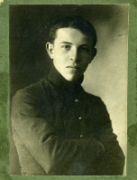**Фотографии и письма из семейного архива Я.И. Карасика.**

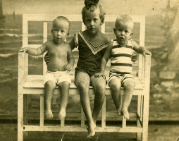

ЯковБорисович Карасик. Яков Карасик (слева), его сестра Белла и

В его память назвали Якова. двоюродный брат Александр. 1920 год.

Екатеринослав. 1916 год.

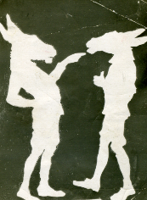 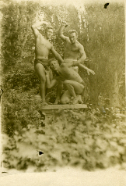

Весельчаки. Яков и Александр.

1926 год. 1938 год.

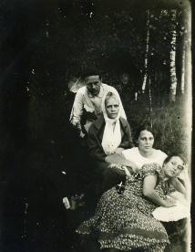

Бабушка Якова Вера Александровна и её дети:

Григорий Борисович (дядя Якова, расстрелянный в

1938 году),

Минна Борисовна (моя прабабушка)

и Ольга Борисовна (мама Якова).

1930 год.

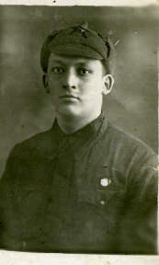 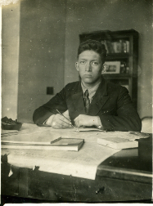

Студент индустриального института

г. Сталина (Донецк)

Яков Карасик. 1937 год.

Красноармеец Яков Карасик.

Город Красногвардейск. 1939 год.

(Последняя фотография)

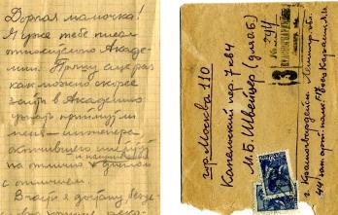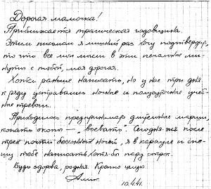

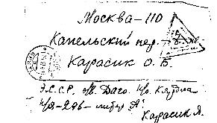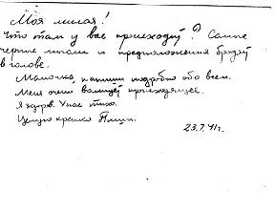

**Приложение 6.**

**Копии документов из Центрального Военно-морского архива.**

Справка из ЦВМА от 5.05.86г. Котину А.Г.

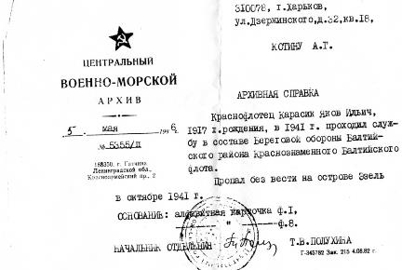

Копии донесений о безвозвратных потерях (исх.номер 1779) от 27.05. 1942г. (лист 13), карточки № 261/307 из картотеки безвозвратных потерь (ящик № 036) из ЦВМА и именного списка безвозвратных потерь личного состава (лист 18) ([http://www.obd-memorial.ru](http://www.obd-memorial.ru/)).

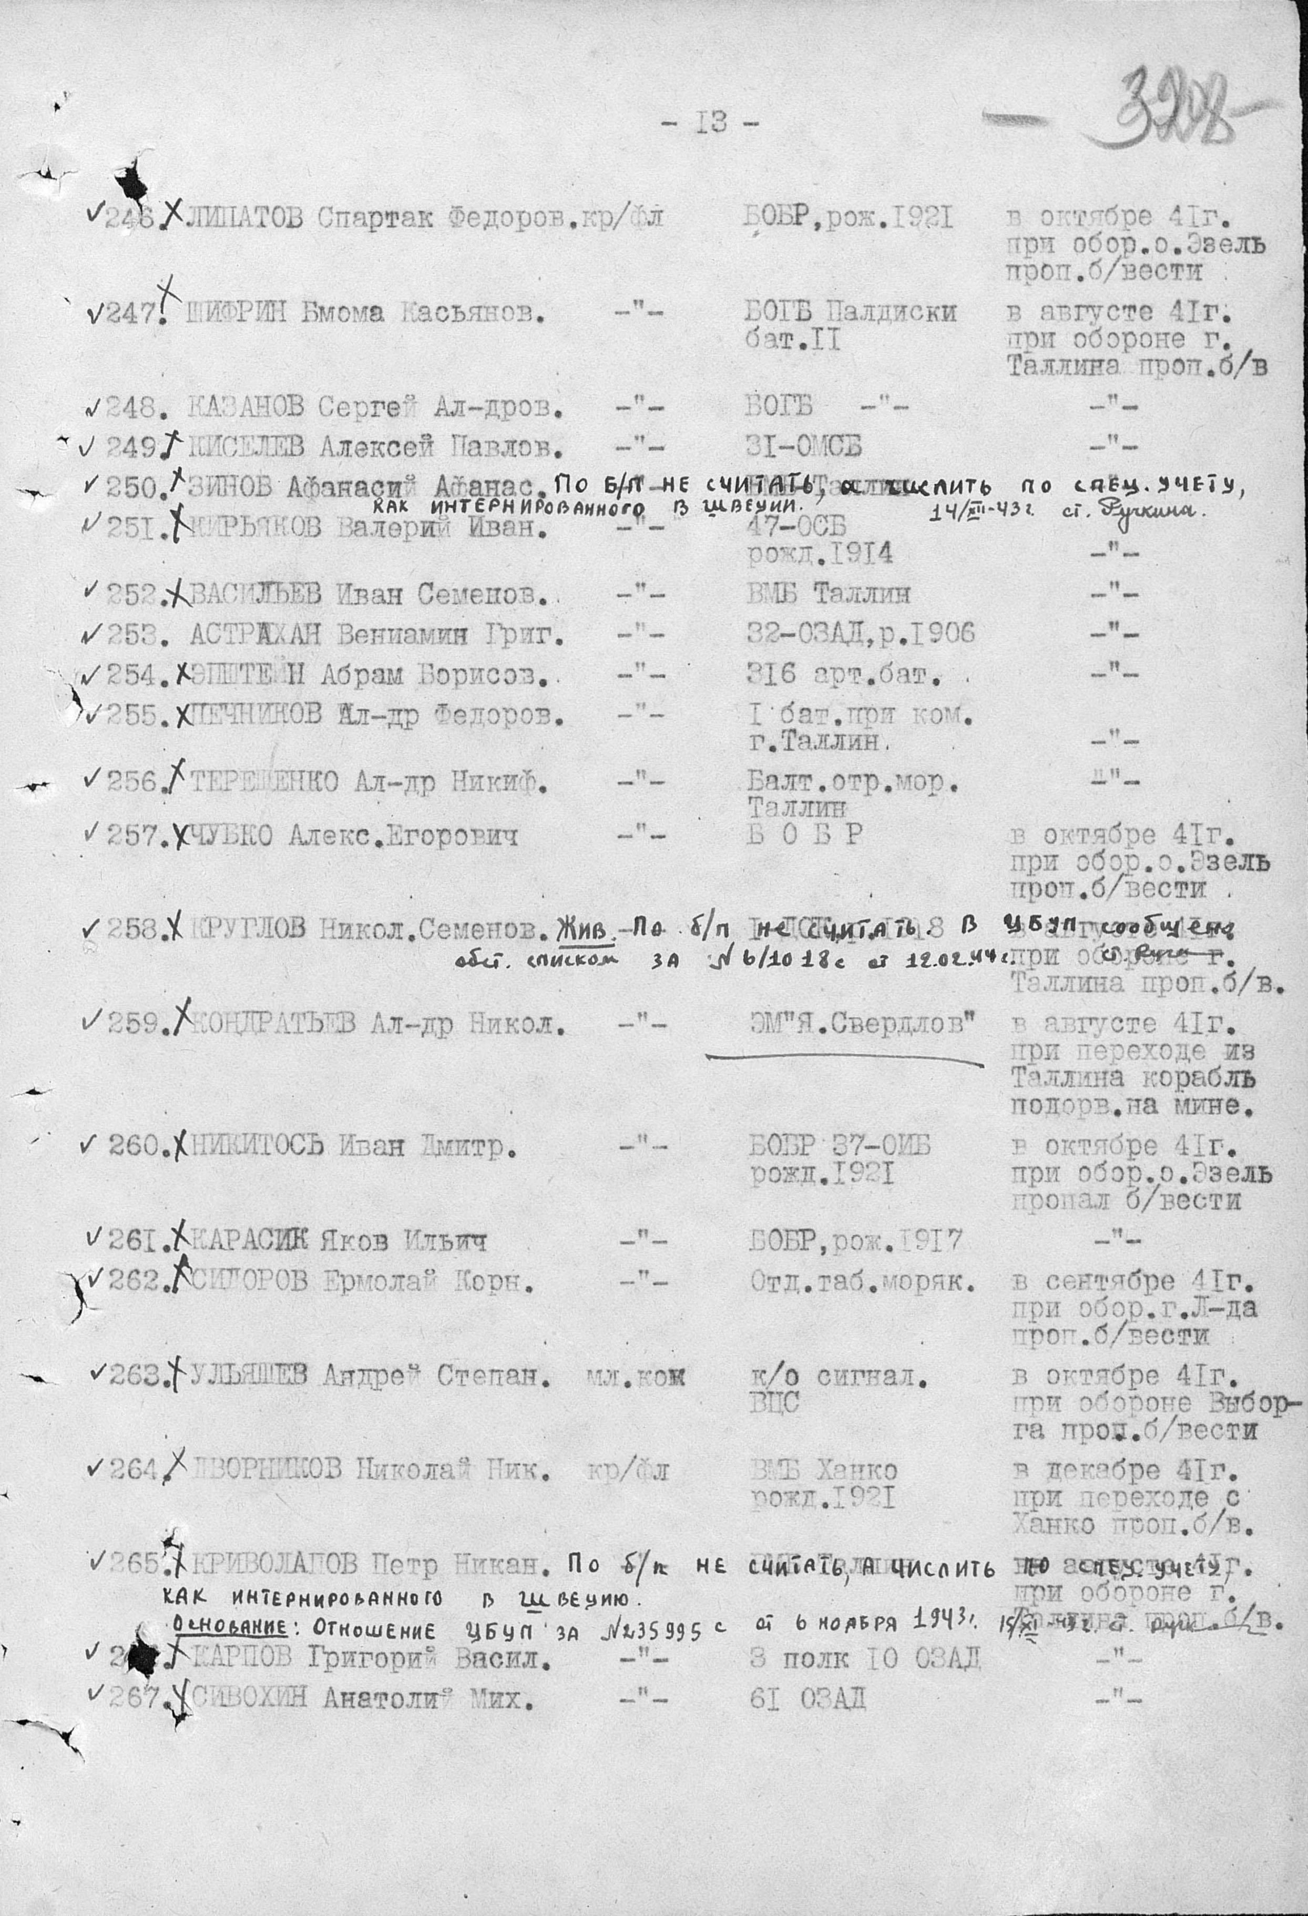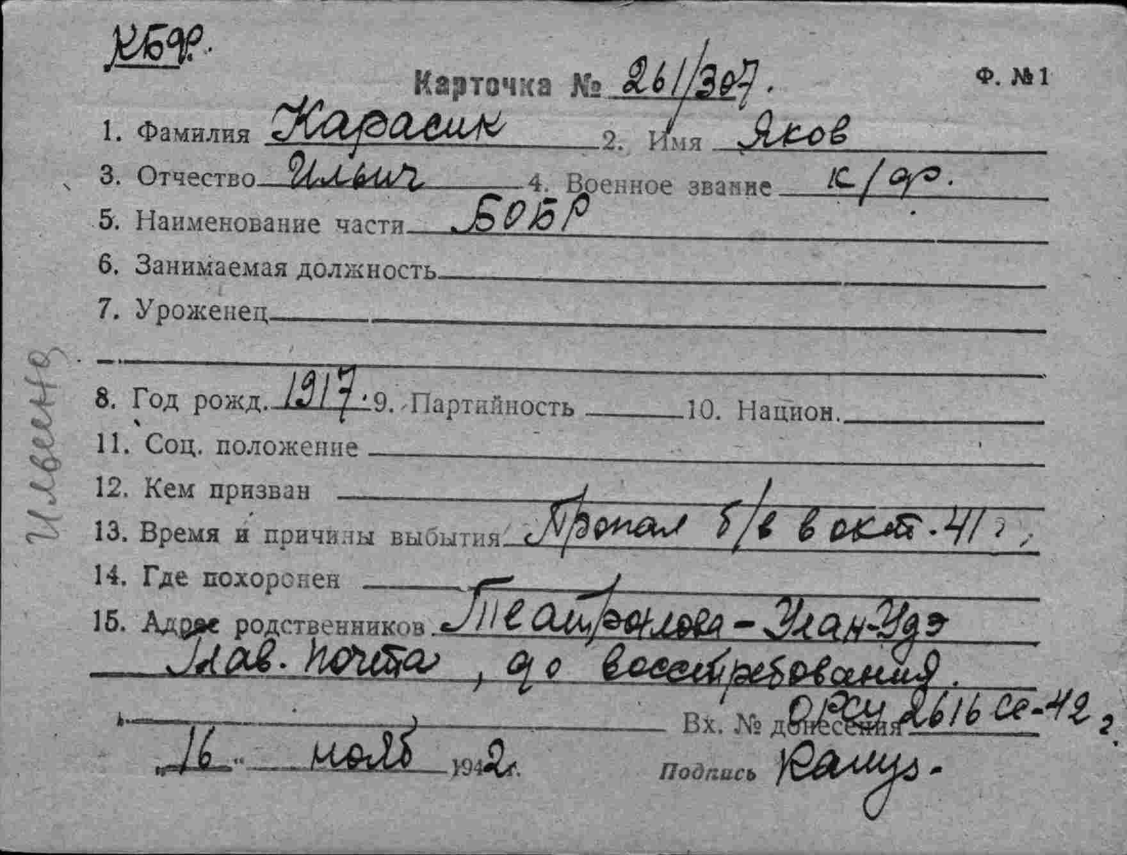

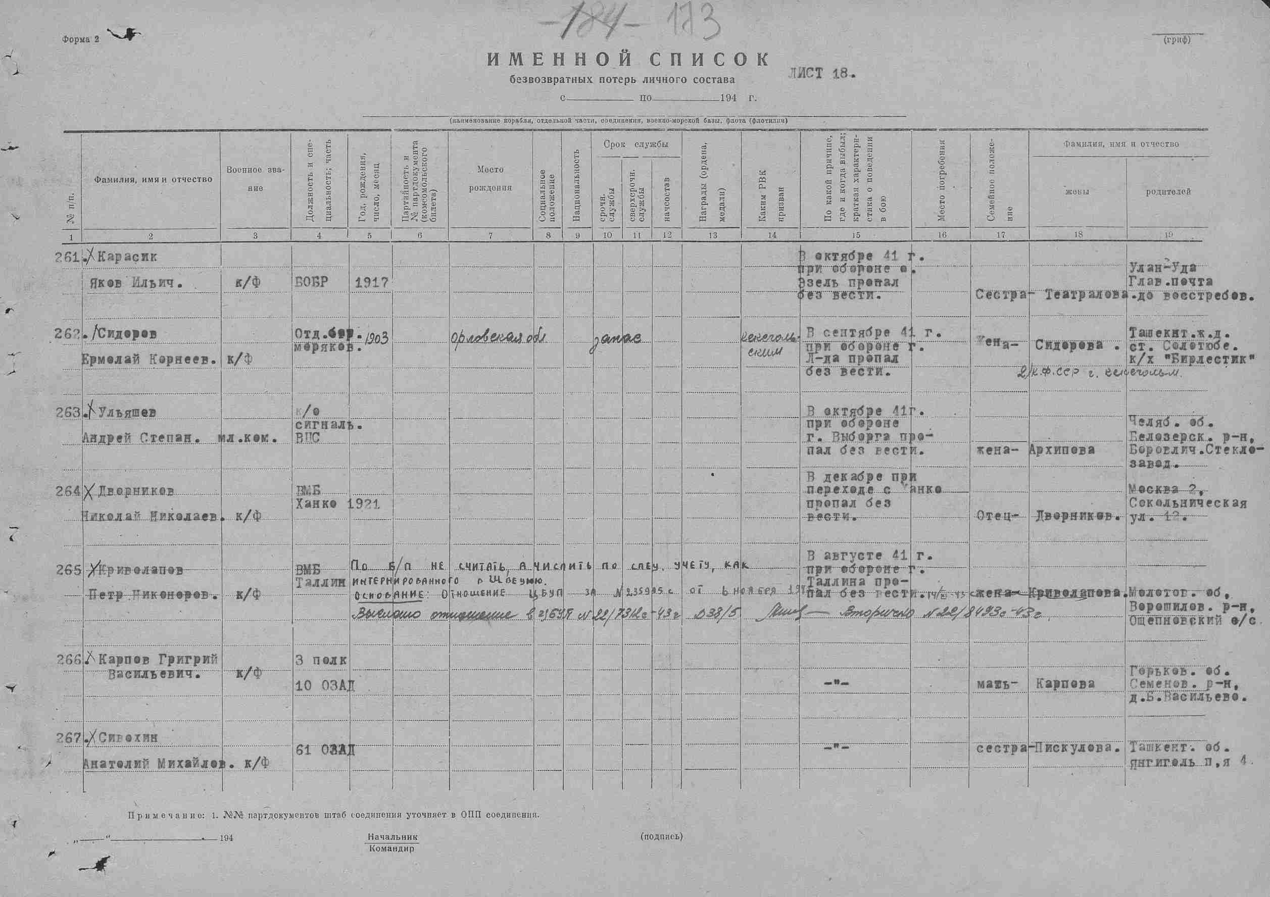

**Приложение 7.**

**Интервью с ветераном войны, выпускником Московской объединённой школы ВМФ, членом совета школьного музея Разумовым Аркадием Яковлевичем.**

- Здравствуйте Аркадий Яковлевич! Меня зовут Щедрова Инна, я учусь в 5-ом классе гимназии 1518. Я занимаюсь исследованием судьбы своего двоюродного дедушки Якова Ильича Карасика, который участвовал в Великой Отечественной войне и в октябре 1941 года пропал без вести. Разрешите задать Вам несколько вопросов.

**- Здравствуй, Инна. Помню тебя и твои выступления на концертах в школе. Конечно, я отвечу на твои вопросы.**

- Аркадий Яковлевич, Вы в 15 с небольшим лет поступили в нашу морскую школу. Что было для Вас самым памятным в годы обучения?

**- Самым памятным для меня было наше обучение. Нас очень хорошо, серьёзно учили. Мы ведь мальчишками тогда были и учителя к нам очень хорошо относились. У них к нам было тёплое, заботливое отношение.**

**Морская школа выпускала радистов, сигнальщиков, но нас учили ещё стрелять из противотанкового ружья, миномёта. Мы могли воевать и на суше, если надо было бы.**

**Когда пришли на корабли, мы уже всё могли, умели работать.**

**Кто окончил школу на «отлично», мог выбрать сам себе направление: на Север, на Чёрное море, на Балтику.**

- Где Вы служили после окончания МОШ?

**- После окончания морской школы, я попал на эскадренный миноносец «Сторожевой». Было много разных миноносцев: «Сильный», «Мощный», а я был на «Сторожевом». А потом служил на линкоре «Октябрьская революция».**

- Это был 1944 год. До конца войны было ещё больше года. Что вы тогда чувствовали? Было ли Вам страшно?

- **Страшно было не тогда, когда всё вокруг грохотало. В этот момент не думаешь о страхе.**

**Но был один эпизод. Наш корабль стал в док – это такая водяная яма с воротами, где ремонтируют корабли. Мы в Кронштадте в доке чинили днище нашего корабля. Все моряки участвовали в ремонте, а радисты ведь могут поранить, повредить руки, а без рук радисту никак. И меня отправили ночью в караул. Грохочет от ветра железо, вокруг заросли бурьяна.**

**Стоишь один с винтовкой в темноте и думаешь: «На месте немца, я бы подошел, стукнул бы по голове. И всё…»**

**Вот когда стоишь с товарищем, тогда ничего не страшно.**

- Участвовали Вы в освобождении Моонзундского архипелага?

**- Нет. Линкор не пустили. Пропускали только тральщики, малые корабли. Это была осень 1944 года. Было очень много мин. Непротраленные воды. Большие корабли берегли.**

- А кто-нибудь из Ваших друзей по морской школе освобождал острова Моонзундского архипелага?

**- Конечно. Ермаков Николай Анисимович, наш художник Борисов Николай Андреевич. Они служили на тральщиках**, **высаживали десант. Ермаков рассказывал, как при высадке нашего десанта, немцы включили прожектора и расстреляли всех в упор. Вода окрасилась в красный цвет.**

- Аркадий Яковлевич, большое Вам спасибо! Здоровья Вам и вашим родным.

Интервью провела 1 декабря 2014 г. ученица гимназии № 1518

Щедрова Инна

С записью интервью согласен Разумов А.Я.

Текст интервью хранится в Музее МОШ ВМФ гимназии

Зав Музеем Филиппова Н.А.

Интервью заверено печатью Музея МОШ ВМФ